自然体験交流センター 活動展開例

№  Ⅲ-２ | 活動名 | 森のフォトフレーム | 対 象 | 小学校  中学年以上 | 活動可能人数 | 40人
№  Ⅲ-２ | 活動名 | 森のフォトフレーム | 所要時間 | 120分 | 活動場所 | 創作工芸室
準備物 | 個 人・学 校 |  | セ ン タ ー
準備物 | 軍手、マスク |  | 杉板・木の実（どんぐり、松ぼっくりなど）・小枝  のこぎり・バーナー・たわし・ぼろ布・ホットボンド  剪定ばさみ・ひも・ヒートン・マジック

活 動 内 容 | 時間  （分） | 留 意 点
１ フォトフレーム作りのねらいや内容を知る。  ２ 道具や材料を準備する。  ３ フォトフレームを作る。  - 1枚の杉板を６等分になるように切る。  - ガスバーナーで杉板を焼く。  - 杉板をたわしでこすり、すすを取ってから布で磨く。  - ヒートンをつけて、ひもを通す。  - ホットボンドで木の実、小枝等の飾りを付ける。  ４ 後片付けをする。  道具はきれいにして元の場所に戻す。  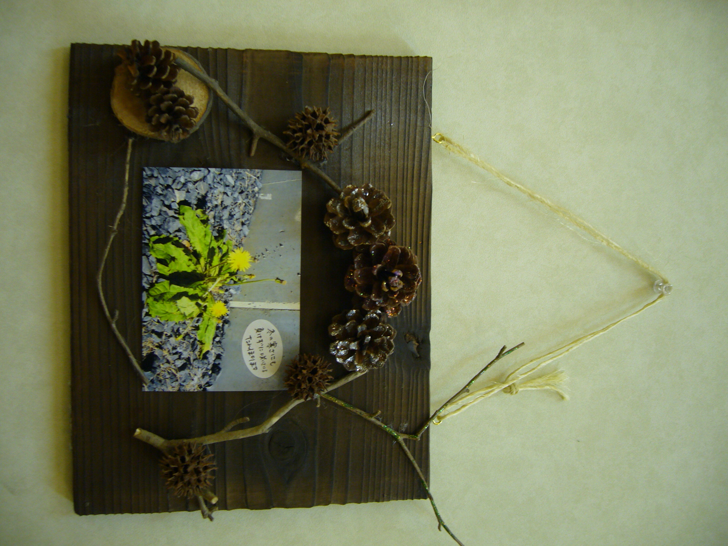 | 10  10  80  20 | ○いくつかの作品例を見せ、関心を高める。  ○手順を説明し、意欲的に活動できるよう働きかける。  ○バーナーを使う時は、周囲にも配慮して危険のないようにする。  ○ノコギリ・剪定ばさみ・ホットボンドなどの道具を安全に使用できるように配慮する。  ○持ち帰る際に木の実等が取れてしまうことがあるので、注意する。

